Fiche Technique

AÉROSOL SOUFFLANT DÉPOUSSIÉRANT

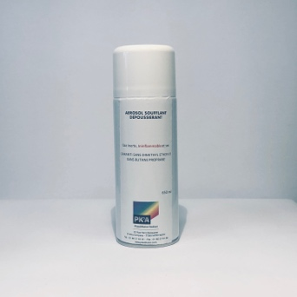

Description :

Aérosol permettant le nettoyage, l’élimination d’humidité et de poussières sur des surfaces difficiles d’accès ou intolérantes aux solvants de nettoyage.
Permet un puissant soufflage sans perte de pression.
Ce produit est utilisable sur des appareils sous tension.
Garanti sans Diméthyléther et sans butane-propane.

Domaines d’utilisations : Mode d’emploi :

Circuits électroniques Ne pas agiter l’aérosol avant emploi
Moniteurs, claviers et souris Pulvériser à 20 cm minimum
Imprimeurs et solutions d’impressions Effectuer des petites pulvérisations
Industrie aéronautique et spatiale Utilisable dans toutes les positions
Trackball
Téléphones et appareils multimédias

CARACTÉRISTIQUES PHYSICO-CHIMIQUES TYPIQUES

Caractéristiques | NORMES | VALEURS | UNITÉS
Aspect | Visuel | Gaz | -
Couleur | Visuelle | Sans | -
Odeur | Olfactif | Sans | -
Masse volumique | ISO 12. 185 | 1200 | Kg/m3
Solubilité dans l’eau | - | Totalement insoluble | -
Indice d’acide | EN 14104 | <0,1 | Mg(KOH)/g
Résidu après évaporation | NF T 30-084 | 0,00 | %
Corrosion lame de cuivre | ISO 2160 | 1a | Cotation
Point éclaire vase clos | ISO 2719 | Sans | °C
Point d’auto-inflammation | ASTM E 659 | Ininflammable | °C
Limite supérieure d’explosivité | NF EN 1839 | Inexplosible | °C
Limite inférieure d’explosivité | NF EN 1839 | Inexplosible | °C
Teneur en substances explosives, comburantes, inflammables | Règlement CLP | Néant | -
Pureté | - | 100 | %
Résidu non volatile | - | 0 | %
Pression de vapeur à 20° | - | 5,7 | Bars
ODP ozone depleting potential | - | 0 | -

